

Министерство образования и молодежной политики Свердловской области

ГАПОУ СО «Екатеринбургский колледж транспортного строительства»

Отчёт по учебной практике

Выполнил: Форрат Лия Константиновна

Группа: ПР-31

Преподаватель: Мирошниченко Г.В.

2024

Содержание

1. **Задание №1 Мобильное приложение «Туры»** 3

**1.1****Описание задачи** 3

**1.2****Структура проекта** 4

**1.3 Описание разработанных функций** 4

**1.4 Алгоритм решения** 6

**1.5 Используемые библиотеки** 6

**1.6 Тестовые ситуации** 6

**1.7 Используемые инструменты** 8

**1.8 Описание пользовательского интерфейса** 8

**1.9 Приложение (скриншоты экранов)** 9

# 1. **Задание №1 Мобильное приложение «Туры»**

## **Описание задачи**

создать проект с 3-я страницами

А) Главной сделать 1-ую страницу (разместить названия туров по странам с

фото) и цену, произвести группировку на выбор по стране или по условиям

тура (ALL, HB…). Заголовок для страницы – Онлайн-турфирма (выбор и

заказ туров) – выделен синим зеленым курсивом, внизу колонтитул для

списка – данные по наличию туров со скидками на текущую дату (вывести

текущую дату – красным цветом).

Внизу страницы 2 кнопки – 1. «Просмотр информации по туру»

(переход на страницу 2), 2. «Расчет стоимости тура» (переход на 3-ю

модальную страницу – стоимость рассчитывается на 1 человека без скидки).

Прописать переходы с помощью методов навигации.

Б) На 2-ой странице выводить информацию по выбранному туру (выбор

производится на главной странице), наверху должен быть заголовок для

списка – Информация по турам - турфирма (выбор и заказ тура) – выделен

синим курсивом:

Название тура, Страна, Категория, Стоимость, Цена, Туроператор,

Количество путешественников, Количество дней, Краткое описание тура.

И ввод количества дней – сделать ограничение: количество дней

должно быть целым и количество не может быть меньше 1 и больше 30 дней.

Внизу 2 кнопки – 1. «Расчет стоимости тура» и 2-ая кнопка – «Возврат на

главную страницу» – прописать переходы с помощью методов навигации.

В) По кнопке Расчет стоимости тура – переход на 3-ю модальную

страницу. На модальной странице калькулятор для расчета стоимости тура в

зависимости от цены тура (берется с главной страницы), количества дней

(берется со страницы 2, если переход осуществляется с главной страницы

количество равно 1 дню) и количества туристов (вводится на 3-ей странице)

и % скидки за количество дней тура (процент скидки от цены тура: 40% - от

25 дней, 30% - от 15 до 25 дней, 10% - от 10 до 15 дней) . Рассчитанная

стоимость отражается на главной странице в поле – Стоимость.

Внизу – 2 кнопки:

1. Кнопка для перехода на корневую страницу,

2. Кнопка для возврата на страницу 2

3. Прописать методы для возврата на страницу 2 и корневую страницу.

4. Прописать общие стили для кнопок для всего приложения.

## **Структура проекта**

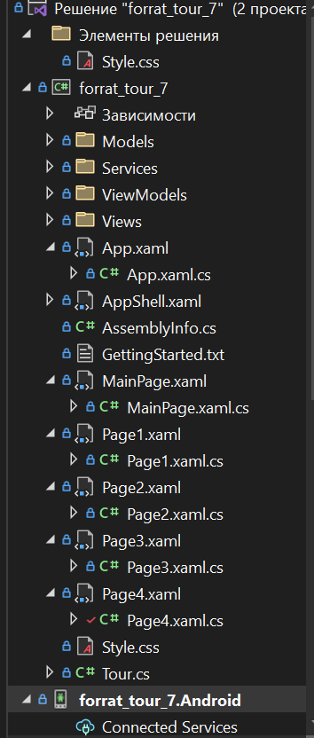

## **1.3 Описание разработанных функций**

*ShowErrorMessage*



*Назначение*: выводит сообщение об ошибке

*Входные значения*: message – текст сообщения, string, текст

*Выходные значения*: сообщение об ошибке

*OnCalculateCostClicked*

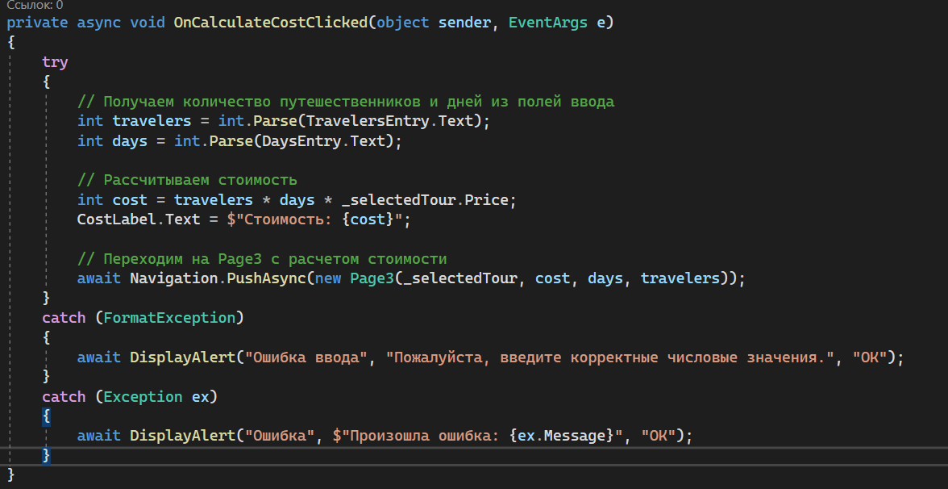

*Входные значения*:

*travelers* - количество путешественников

*days-*  количество дней

*Выходные значения*: cost - рассчитаная цена

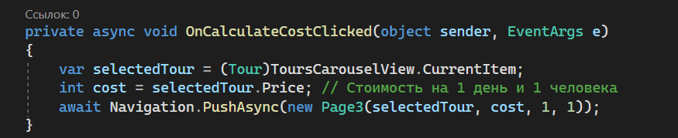

*Входные значения*:

*selectedTour*- выбранный тур

*Выходные значения*: cost - рассчитаная цена

*OnBackToPage4Clicked*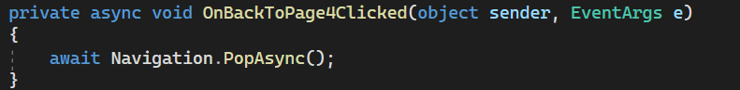

*Назначение*: переход к экрану с выбором тура

*Входные значения*:

sender - ссылается на объект, который вызвал событие, object, объект

e - содержит дополнительную информацию о событии, данные, специфичные для события.

*Выходные значения*: переход на экран с выбором тура

*OnCurrentPageChanged*

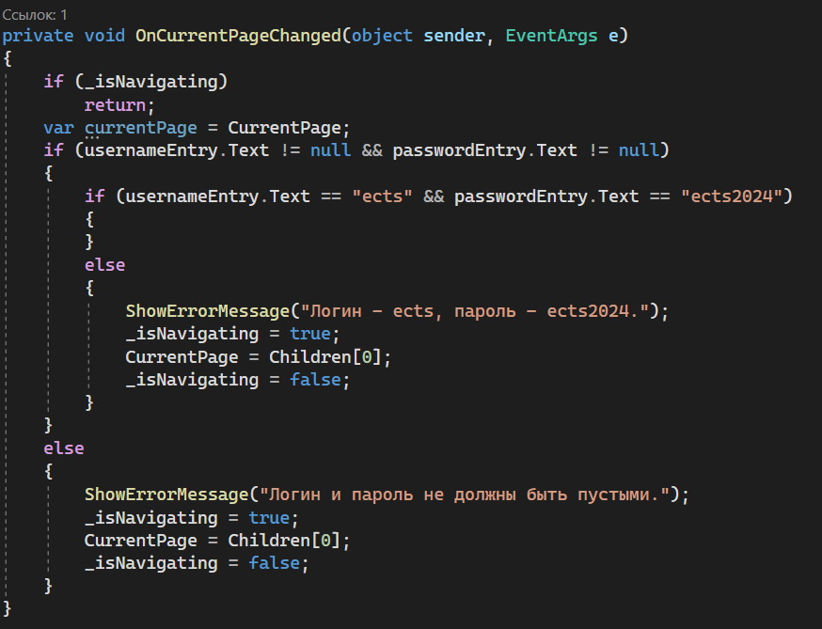

*Назначение*: не дает перейти на экран выбора тура пока логин и пароль введены не верно

*Входные значения*:

sender - ссылается на объект, который вызвал событие, object, объект

e - содержит дополнительную информацию о событии, данные, специфичные для события.

*Выходные значения*: переход на обратно на регистрацию

## **1.4 Алгоритм решения**

**Блок-схема:**

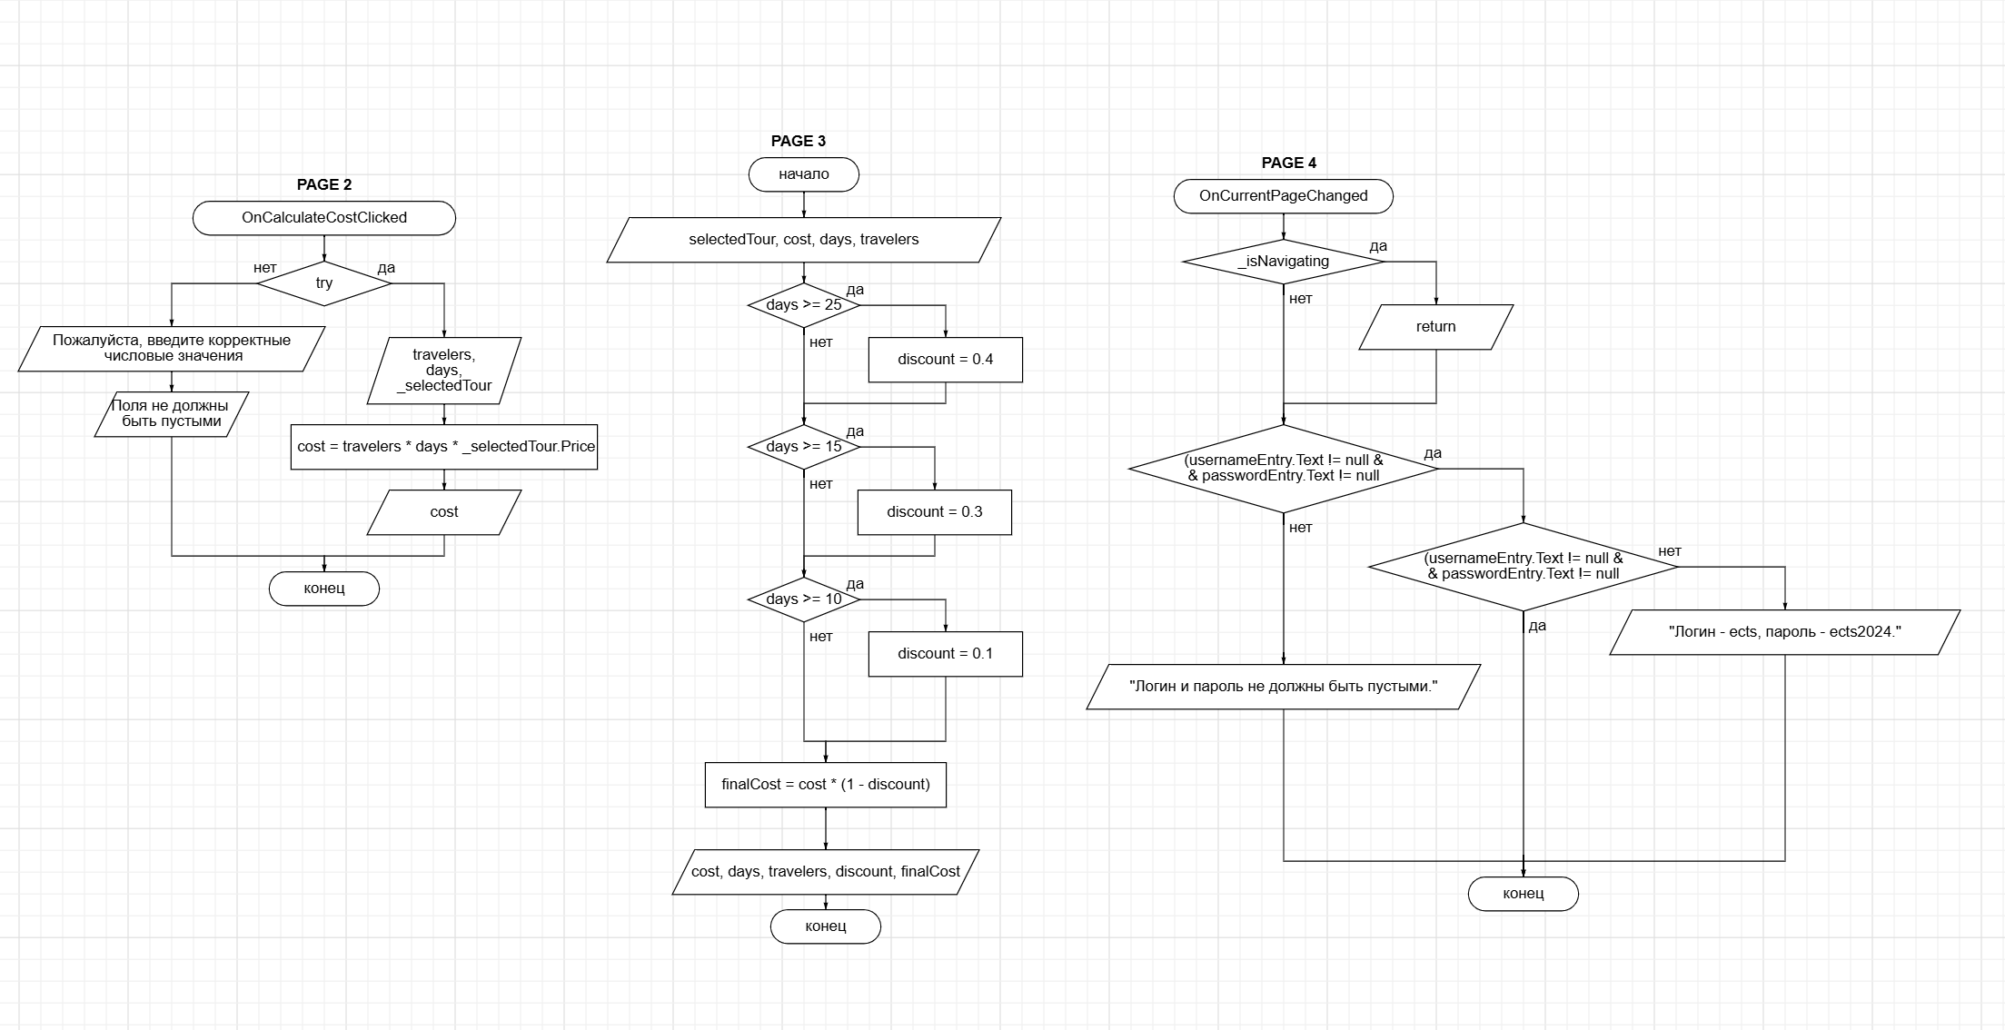

**ER-диаграмма:**

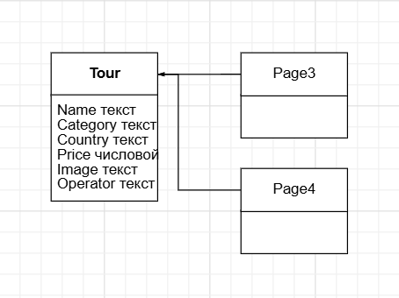

## **1.5 Используемые библиотеки**

*System* - является одной из основных библиотек, предоставляющих базовые классы и функциональность для разработки приложений. Она включает в себя множество классов и методов, которые обеспечивают: основные типы данных, управление памятью, ввод/вывод, сетевое взаимодействие, обработка исключений

*System.Collections.Generic* - представляет набор обобщенных коллекций, которые позволяют разработчикам создавать строго типизированные коллекции. Это пространство имен включает в себя интерфейсы и классы

*System.Collections.ObjectModel* - предоставляет классы, которые используются для создания коллекций, поддерживающих уведомления об изменениях

*System.Text* - предоставляет классы и методы для работы с кодировками символов и манипуляциями со строками

*System.Linq* - Предоставляет возможности для выполнения запросов к данным с использованием языка запросов, интегрированного в язык (LINQ)

*System.Threading.Tasks* -  Предназначена для упрощения работы с асинхронным и параллельным программированием

*Xamarin.Forms* - Предназначена для разработки кроссплатформенных мобильных приложений с использованием единого кода на C#

*Xamarin.Forms.Xaml* - Предназначена для работы с XAML (eXtensible Application Markup Language) в приложениях, разработанных с использованием Xamarin.Forms

## **1.6 Тестовые ситуации**

В случае, если логин или пароль не введены

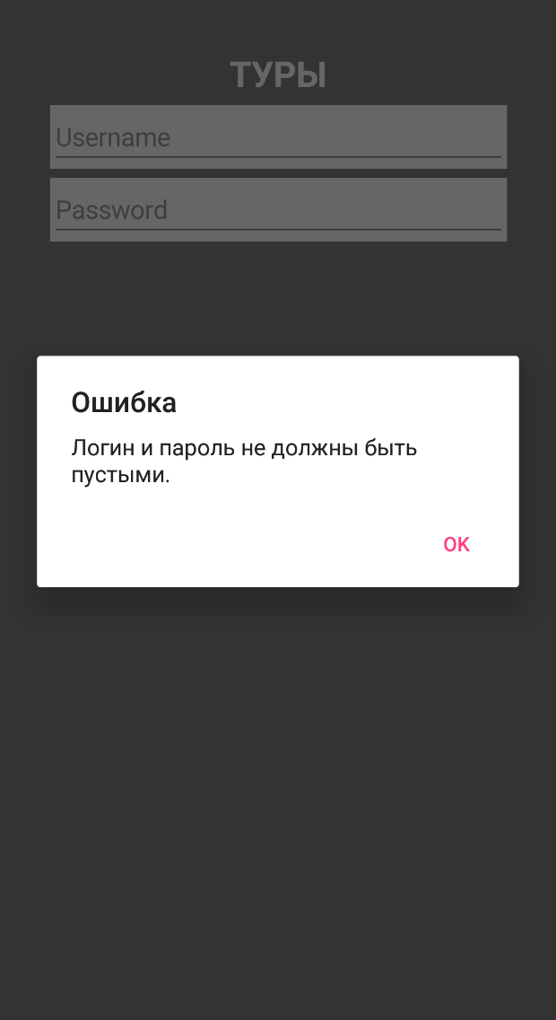

В случае, если логин не ects или пароль не ects2024

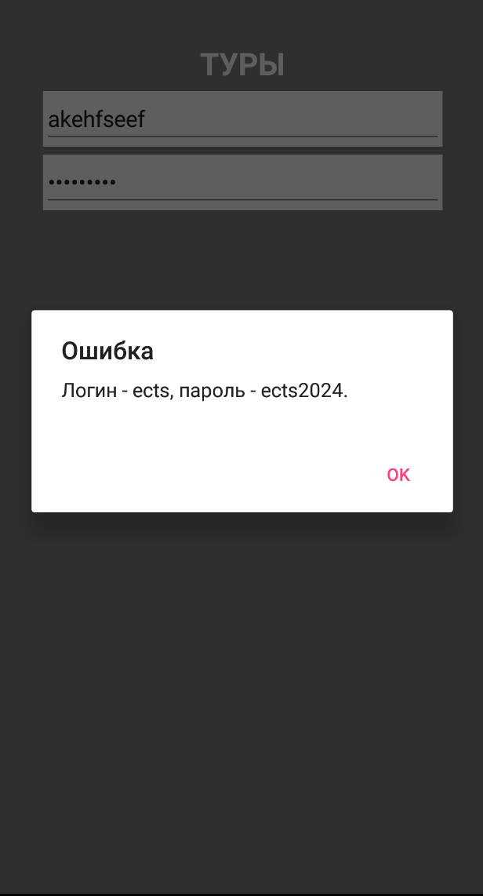

В случае, если количество человек или срок не введены

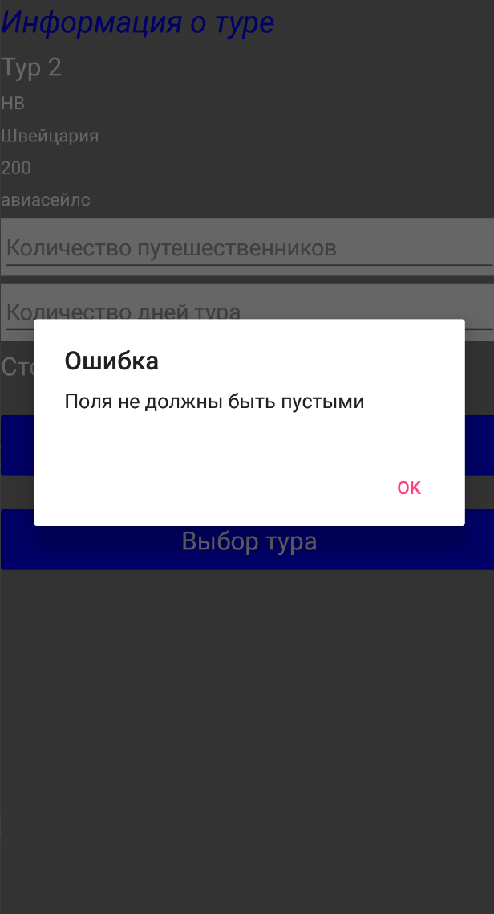

gjkm

## Пользователь не может ввести в поля не числовые значения (программа ему просто не позволяет)

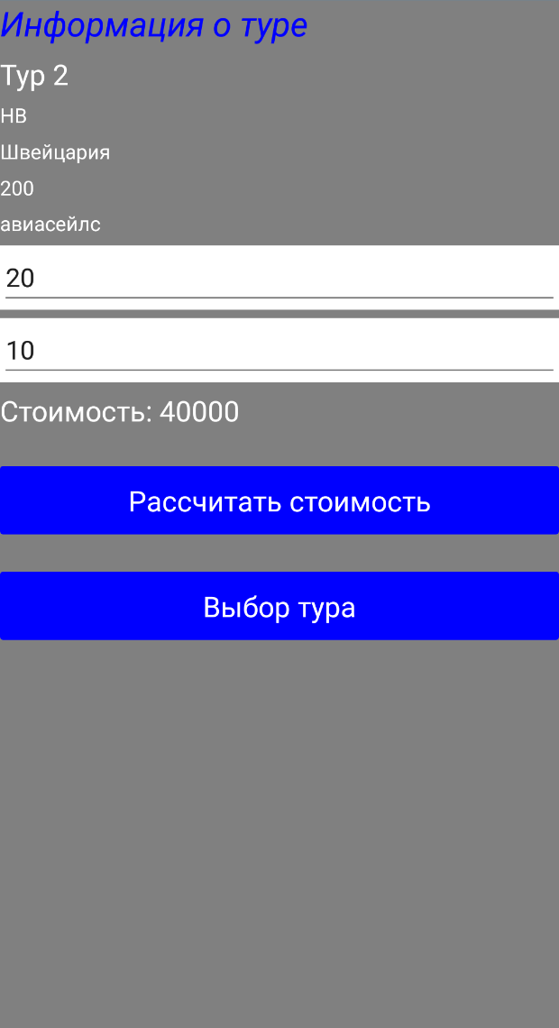

## **1.7 Используемые инструменты**

Используемый язык программирования – C#

Среда разработки – Visual Studio 2020

Фреймворк - NET Framework

## **1.8 Описание пользовательского интерфейса**

На первом экране происходит вход в приложение, если данные введены пользователем верно, то он может перейти на второй экран.

На втором экране можно выбрать тур и перейти к просмотру информации о нем и вводу данных для путешествия или рассчитать стоимость на 1 человека на 1 день.

На третьем экране представлена информация о выбранном туре, а также можно ввести количество людей и количество дней путешествия, по нопкам можно вернуться на прошлый экрна либо рассчитать стоимость.

На четвертом экране показана рассчитаная стоимость и стоимость с условием скидки, по кнопкам можно вернуться на предыдущие экраны.

## **1.9 Приложение (скриншоты экранов)**

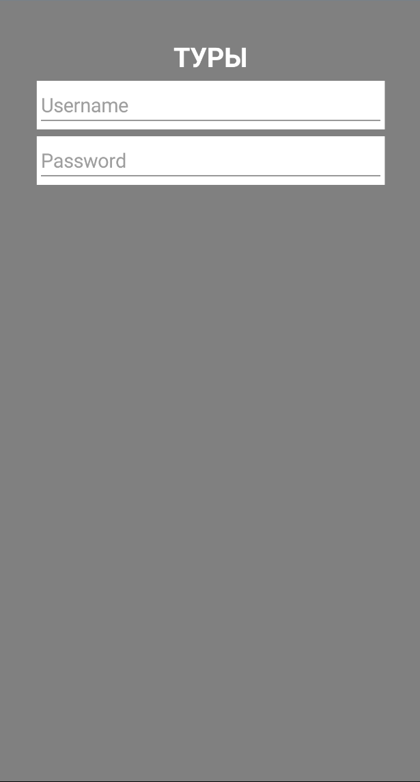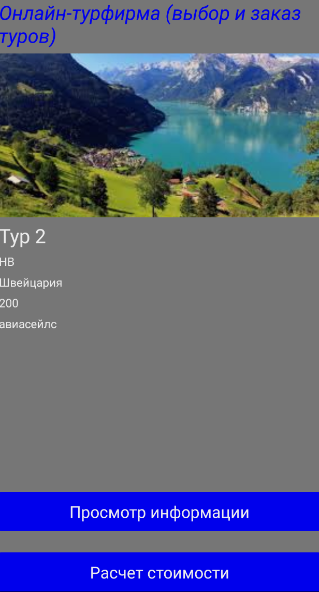

**Экран 1 Экран 2 Экран 3 Экран 4**

**Иконка:**

